Всероссийский урок ОБЖ
В целях выработки единых подходов к формированию государственной
политики в области безопасности жизнедеятельности, а также в целях дальнейшего совершенствования работы по формированию культуры безопасности жизнедеятельности подрастающего поколения, эффективного усвоения теоретических знаний по курсу ОБЖ, отработки практических действий в различных чрезвычайных ситуациях, патриотического воспитания и подготовки учащейся молодежи к военной службе, в школе прошел Всероссийский открытый урок по основам безопасности жизнедеятельности с проведением тренировок по защите детей и персонала в чрезвычайных ситуациях.
Классные руководители провели инструктаж учащихся о необходимых действиях при возникновении чрезвычайных ситуаций. На уроке учащиеся отработали правила оказания первой помощи, правила экстренной эвакуации.
Проведена тренировочная эвакуация учащихся и работников школы .
Руководителем тренировки (Каскулов А.А. ) подведены итоги подготовки и проведения эвакуации учащихся и сотрудников в количестве 281 и 27 соответственно. Пожарной командой проведено тушение искусственно созданного пожара , эвакуация пострадавших из здания школы.
Перед тренировочной эвакуацией с сотрудниками школы проведён инструктаж по безопасной эвакуации учащихся из здания школы при чрезвычайных ситауациях.
На экскурсии в пожарной части побывали две группы учащихся средних и старших классов по 20 человек. Также была организована выставка детских рисунков на тему «Я и пожарная безопасность». Было выставлено 29 детских работ-2-8 классов.

В проведении Всероссийского урока по ОБЖ активное участие приняли :
начальник ПЧ№15 ГПС КБР -Хежев А.А., заместитель начальника отряда №4 ГПС КБР -Хашкулов А.Р., инструктор по ПП по г. Баксану и Баксанскому району- Буранов М.И.,отряд №4 ГПС КБР в количестве 4 человек.
В каких классах проведен открытый урок, количество учащихся в этих классах |  | Сколько запланировано экскурсий в пожарную часть, количество учащихся, принявших в них участие | Количество сотрудников организаций МЧС, которые приняли участие в открытом уроке. | Количество детских рисунков и фотографий
Единый Всероссийский урок по ОБЖ в 1-11 классах | 281 | 2 экскурсии ,  40 учащихся | 7 | 29
Эвакуация из здания школы | 281 уч-ся (4уч.отсутст) | 2 экскурсии ,  40 учащихся | 7 | 29

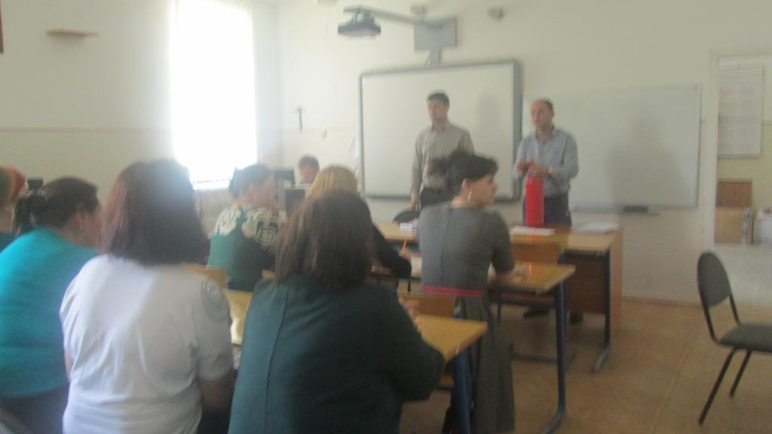
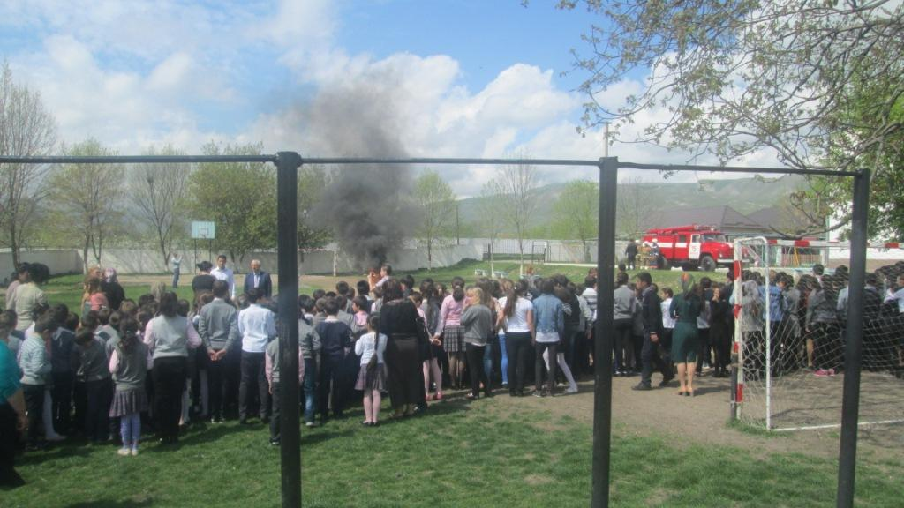
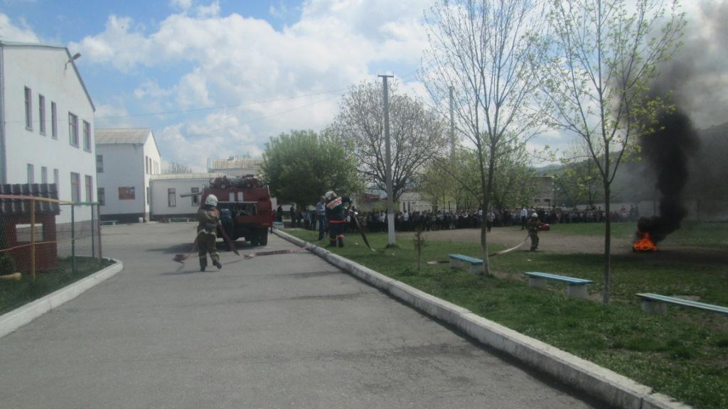
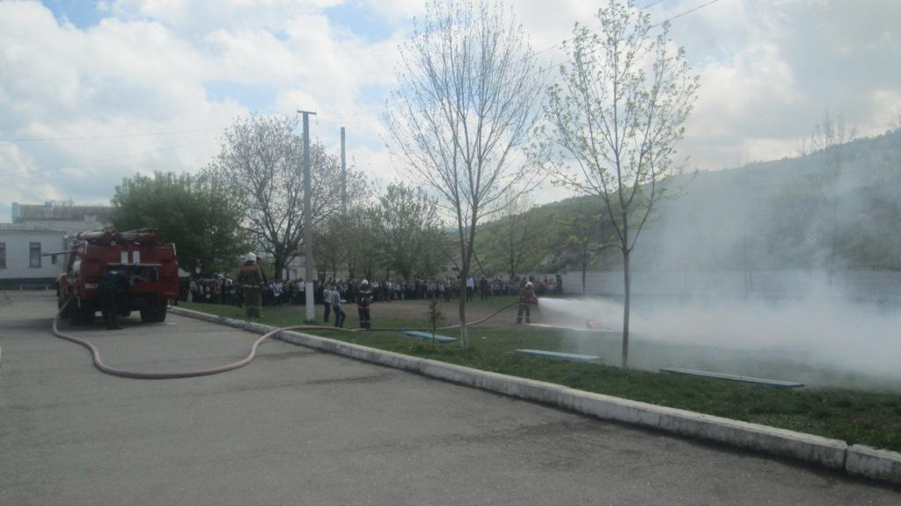
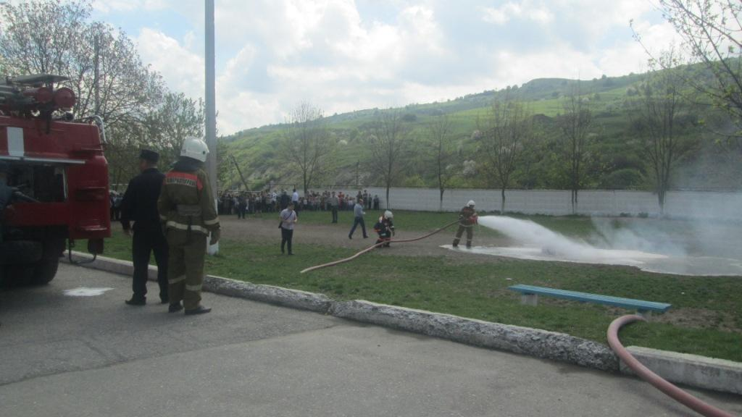
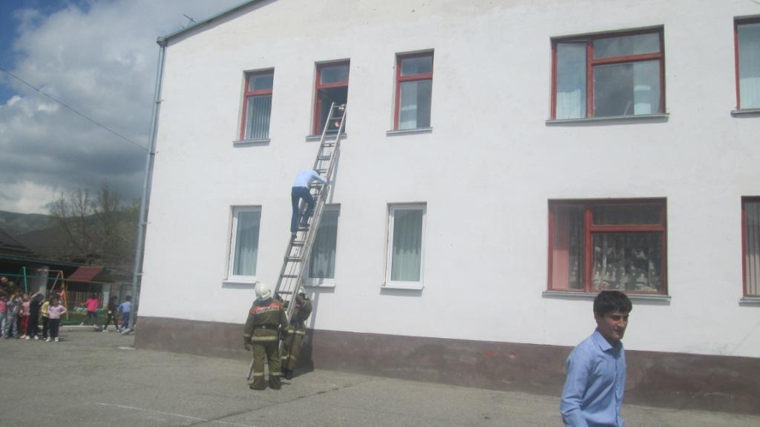
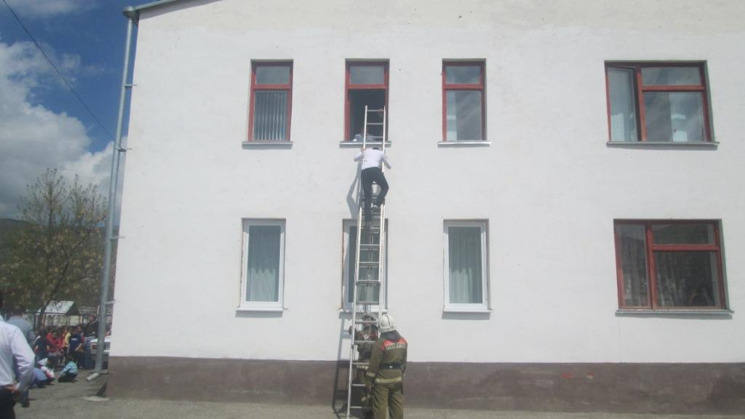
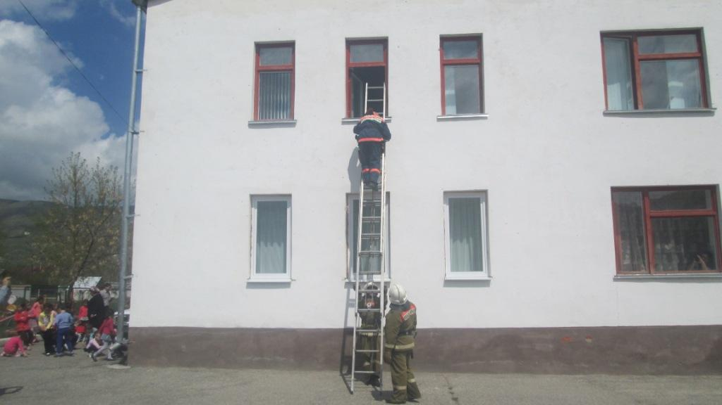
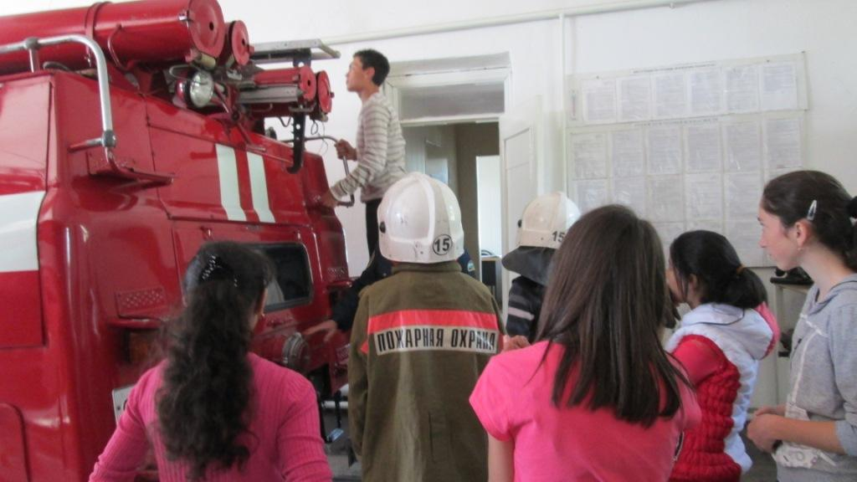
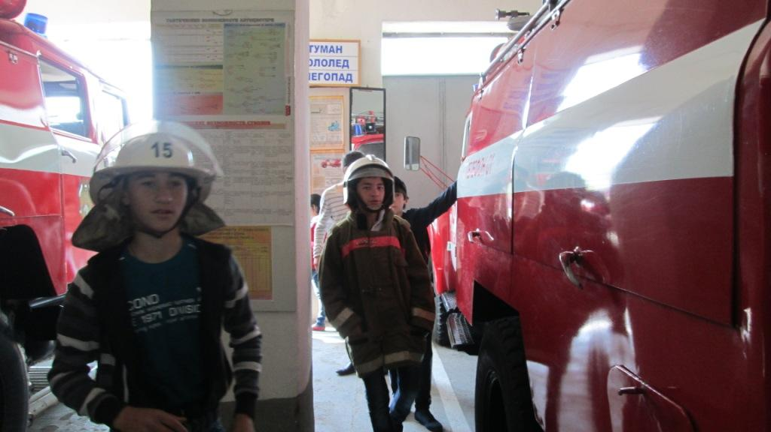

Зам. дир. по ВР-Абитова М.Б.

